"Неделя технологии

в школе".

 

**План**

**проведения недели технологии**

**28.01.2016 – 02.02.2019**

|  |  |  |  |
| --- | --- | --- | --- |
| № п/п | Мероприятие | класс | Ответственные |
| **28.01.** | | | |
| 1. | **Открытие недели.**  **"День пословиц и поговорок о труде"**   * Выставка рисунков с пословицами и поговорками о труде. * Выставка творческих работ учащихся. | 7 - 9 | Учитель технологии  руководитель кружка |
| **29.01.** | | | |
| 2. | **"Игры, кроссворды, загадки"**   * Разгадывание кроссвордов, чайнвордов   загадок   * «Виды и жанры искусства» (конкурс стенгазет, кроссвордов) * Игра «Что? Где? Когда?» * Работа творческой мастерской (кружок «Акварелька») | 7 – 9  7 – 9  7 - 9 | Учитель технологии |
| **29.01.** | | | |
| 3. | **"Выставка декоративно-прикладного искусства"**   * Разгадывание головоломок, ребусов * Игра "Доскажи словечко" * Выставка творческих работ учащихся. * Работа творческой мастерской (кружок «Акварелька») | 7 – 9  8  7 – 9  1 - 5 | Учитель технологии  руководитель кружка |
|  | | | |
| **01.02.** | | | |
| 5. | * Подведение итогов * Оформление стендов с работами учащихся. | 7- 9 | Учитель технологии |

**ОТЧЕТ**

**о проведении предметной недели по технологии**

Внеклассная работа по технологии имеет важное воспитательное и образовательное значение. Она способствует воспитанию у учащихся инициативы, самостоятельности, умения творчески подходить к решению различных задач, а также воспитанию у них чувства коллективизма и творчества, расширению и углублению знаний, развитию склонностей, творческой активности, служит средством профориентации и приобщения учащихся к общественно-полезному труду.

Форм внеклассной работы множество, но одной из них является предметная неделя. В нашей школе такие недели получили широкое распространение и проводятся по всем изучаемым предметам. Они требуют длительной и тщательно продуманной подготовки.

**Цель проведения:**

* воспитывать интерес к трудовому творчеству;
* формировать эстетический вкус;

**Задачи предметной недели:**

* выявление знаний и умений учащихся по технологии, полученных на уроках и в процессе внеклассной работы
* анализ применяемых знаний, умений, навыков, полученных на уроках художественно-эстетического цикла, совершенствование и систематизация знаний;
* совершенствование профессионального мастерства педагога через подготовку, организацию и проведение внеклассных мероприятий;
* развитие познавательной активности, повышение интереса учащихся к предметам технологии;
* выявление учащихся, которые обладают творческими способностями;
* развитие творческого потенциала личности, развитие логического мышления, кругозора и интеллекта учащихся;
* развитие мотивации к творческому труду
* формирование правильного отношения к труду;
* вовлечения учащихся во внеклассную и проектную деятельность по предмету;
* реализация межпредметных связей.

О начале недели школьников извещает красочно оформленное объявление, в котором помещается план мероприятий. К началу недели в кабинете технологии оформляется выставка декоративно-прикладного искусства, где представлены работы учащихся, изготовленные на уроках технологии и дома в течение прошлого и этого учебного года; выставка творческих работ (проектов); выставка литературы по рукоделию и мини-выставка работ, изготовленных учащимися в творческой мастерской, которая работала в течение первых двух дней.

***День первый:***

* в коридоре школы организована выставка рисунков с пословицами и поговорками о труде;
* работает выставка творческих работ учащихся;
* в коридоре вывешиваются: стенные газеты и план по проведению предметной недели, газеты о мире профессий, видах и жанрах искусства.

***День второй:***

* с учащимися 7 – 9 классов проводятся мероприятия по разгадыванию кроссвордов, чайнвордов и загадок (приложение 1);
* учащиеся 9 классов принимают участие в игре «Что? Где? Когда?» (приложение 2);
* После уроков в кабинете технологии работает творческая мастерская, где все желающие могут, проявить фантазию и смекалку, изготовить из бумаги какую-либо поделку.

***День третий:***

* учащиеся 7 – 9 классов заняты разгадыванием головоломок и ребусов (приложение 5).
* среди учащихся 8 класса проводится игра "Доскажи словечко », где дети показывают свою эрудицию в знаниях пословиц и поговорок о труде.
* работает выставка творческих работ учащихся.
* после уроков в кабинете технологии работает творческая мастерская, где все желающие могут, проявить фантазию и смекалку, изготовить из бумаги какую-либо поделку.

**01.02.**

* подводятся итоги предметной недели по технологии
* оформляются стенды с работами учащихся, изготовленными в творческой мастерской.

Итак, такие мероприятия позволяют активизировать познавательную деятельность учащихся, развивать интерес к учёбе и труду.

**Приложение 1**

**Кроссворды**

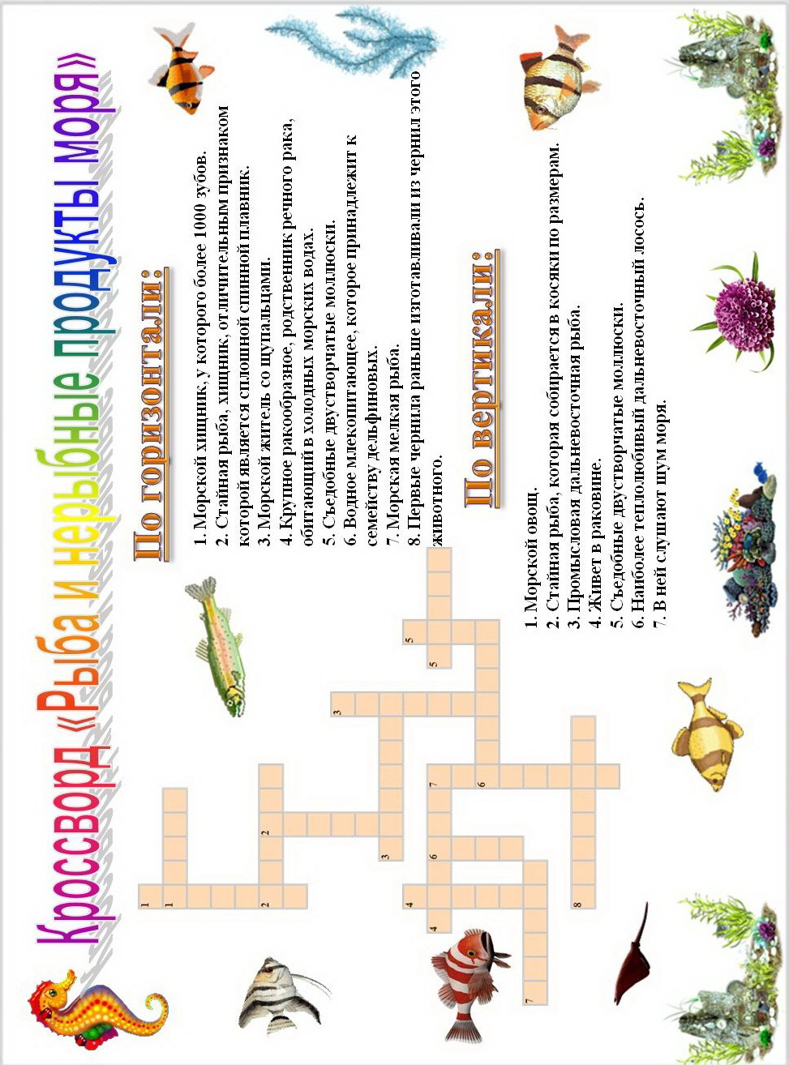

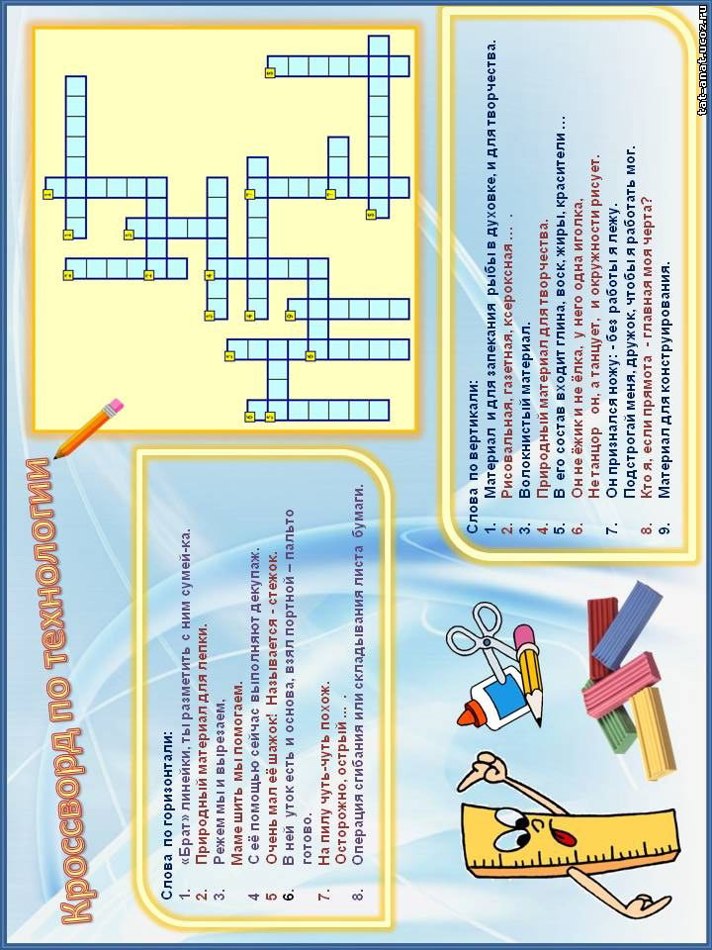

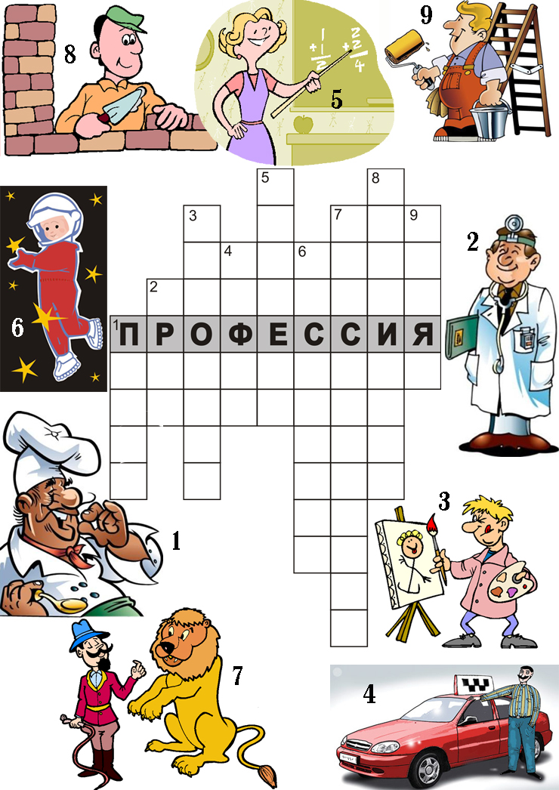

**«Угадай загадку».**

* Как называются вареники без начинки? *(Ленивые вареники.)*
* Что на кухне убегает от плохой хозяйки?*(Молоко кипящее.)*
* Сырники повара готовят из сыра или из творога?*(Из творога.)*
* Как называются вареники без начинки?*(Ленивые вареники.)*
* Сырники повара готовят из сыра или из творога?*(Из творога.)*
* Из лепестков каких цветов варят варенье?(*Из лепестков роз и одуванчиков.)*
* Острая необходимость – это… Что?*(Перец.)*
* Тушеный салат – это… Что?*(Рагу.)*
* Как называется пирожное, рождённое из пены?*(Безе.)*
* «Накрученное» кушанье – это… Что?*(Рулет.)*
* Рацион, чтобы уменьшить талию, – это… Что?(*Диета.)*
* Как называется трапеза на природе?*(Пикник)*
* Сварила бы баба щи, да **(посуду):** пойди, поищи.
* А за нею вилки, рюмки да бутылки, чашки да **(ложки):** скачут по дорожке.
* Эй, вы, глупые **(тарелки)**: что вы скачете, как белки?
* Вот и **(чайник):** за кофейником бежит, тараторит, тараторит, дребезжит...
* И помчались по улице **(ножи):** - Эй, держи, держи, держи!
* Шел-шел медведь, устал и говорит: **Сяду на пенек, съем пирожок.**
* Старуха так и сделала: намела, наскребла горсти две **(муки):** замесила тесто.
* Всех на свете обшивает, что сошьет - не надевает**.(иголка)**
* Скачет**(сито)**: полям, а корыто по лугам.
* А на белой табуреточке да на вышитой салфеточке **(самовар)** стоит, словно жар горит.
* Я хочу напиться **: к самовару подбегаю**.
* Бабочка-красавица, кушайте : или вам **не нравится наше угощенье?**
* Пройдусь слегка горячим я, и станет гладкой простыня. Могу поправить недоделки и навести на брюках стрелки **(утюг)**

##### Приложение 3

##### Игра "Эрудит".

Правила: 1. В игре принимают участие все желающие;

1. Каждый участник выбирает тему и призовой сектор из таблицы;

|  |  |  |  |  |
| --- | --- | --- | --- | --- |
| **Личная** **гигиена** | **Вышивание** | **Питание** | **Материаловедение** | **Обработка ткани** |
| **10** | **10** | **10** | **10** | **10** |
| **20** | **20** | **20** | **20** | **20** |
| **30** | **30** | **30** | **30** | **30** |
| **40** | **40** | **40** | **40** | **40** |
| **50** | **50** | **50** | **50** | **50** |

***Тема: "Личная гигиена".***

**10 баллов**. Это необходимо принимать перед сном ежедневно, а в жаркую погоду – утром и вечером. **(Душ.)**

**20 баллов.** Как часто рекомендуется мыть голову? **(По мере загрязнения, но не реже, чем раз в десять дней.)**

**30 баллов.** Для предупреждения болезней зубов рекомендуется использовать зубные пасты, содержащие этот элемент. **(Фтор.)**

**40 баллов.** Это средство может действительно служить профилактикой кариеса, однако чрезмерное его употребление приводит к перенапряжению слюнных желез, желез желудка и кишечника. **(Жевательная резинка.)**

**50 баллов.** Как иначе называется флосс, используемый для чистки зубов? **(Зубная нить.)**

***Тема "Вышивание".***

**10 баллов**. Название инструмента используемого при вышивке? **(Пяльцы)**

**20 баллов.** Какие швы относятся к простейшим? **(«вперёд иголку», «вперёд иголку дважды», «стебельчатый», «за иглу», «тамбурный»)**

**30 баллов.** Назовите виды глади. **(«одностороння», «двустороння», «узелковая»)**

**40 баллов.** Что означает «бродери»? **(английская гладь или дырочки)**

**50 баллов.** Назовите вид ажурной вышивки. **(«ришелье»)**

***Тема: "Питание".***

**10 баллов**. В каких единицах измеряется энергетическая ценность пищи? **(Калория.)**

**20 баллов.** Способность организма противостоять действию повреждающих факторов, защитная реакция организма. **(Иммунитет.)**

**30баллов.** Более половины энергетических потребностей организма покрывается за счёт этих веществ, содержащихся в пище. **(Углеводы.)**

**40 баллов.** Назовите основные принципы рационального питания. **(Регулярность, дробность и разнообразие питания.)**

**50 баллов.** Именно эти фрукты входят в десятку наиболее полезных для человека продуктов**.** **(Абрикосы и персики, а также цитрусовые.)**

***Тема: "Материаловедение".***

**10 баллов**. Поперечные нити в ткани. **(Нити утка)**

**20 баллов.** Как называется процесс получения ткани.**(Ткачество)**

**30 баллов.** Какие бывают волокна. (**Натуральные и химические)**

**40 баллов.** Какое животное является основным производителем шерстяного волокна. **(Овца)**

**50 баллов.** Способность волокон поглощать влагу из окружающей среды. **(Гигроскопичность)**

***Блок: "Обработка ткани".***

**10 баллов**. Место соединения двух или нескольких слоёв материалов.**(Шов)**

**20 баллов.** Инструмент по которому намечают линии для фигурных отделочных строчек. **(Лекало)**

**30 баллов.** Соединение двух деталей по овальному контуру. **(Втачивание)**

**40 баллов.** Одежда, опирающаяся на конструктивный пояс талии. **(Поясная)**

**50 баллов.** Метод художественной обработки ткани, основанный на сварном соединении деталей. **(Гильоширование)**

**Приложение 5**

**«Головоломка».**

**Задание:** Зачеркните одинаковые буквы и слоги, а из оставшихся по горизонтальным рядам сложите текст русской пословицы.

|  |  |  |  |  |  |  |  |  |  |
| --- | --- | --- | --- | --- | --- | --- | --- | --- | --- |
| **БЕ** | **ОН** | **З** | **ТР** | **ПА** | **ША** | **УД** | **КО** | **А** | **ОП** |
| **МЫ** | **НЕ** | **В** | **ЛИ** | **ВЫ** | **Я** | **ЛЬ** | **НЕ** | **ТВ** | **ШЬ** |
| **И** | **ТВ** | **ОП** | **РЫ** | **КО** | **Б** | **МЫ** | **ША** | **КУ** | **ЛЬ** |
| **Я** | **ИЗ** | **ПА** | **В** | **П** | **ЛИ** | **Р** | **У** | **ОН** | **ДА** |

**Без труда не вынешь и рыбку из пруда**

|  |  |  |  |  |  |  |  |
| --- | --- | --- | --- | --- | --- | --- | --- |
| **ОН** | **УЧ** | **ПА** | **МА** | **ЕН** | **КО** | **ОТ** | **ЬЕ** |
| **ЕП** | **И** | **ОН** | **ТР** | **ОС** | **ЫН** | **УД** | **Я** |
| **ВМ** | **МА** | **СЕ** | **ЕС** | **Я** | **КО** | **ТЕ** | **СЕ** |
| **ОС** | **ЖИ** | **ПА** | **ОТ** | **ВУ** | **ЫН** | **ЕП** | **Т** |

**Ученье и труд вместе живут.**

|  |  |  |  |  |  |  |  |
| --- | --- | --- | --- | --- | --- | --- | --- |
| **СА** | **Г** | **МЕ** | **ША** | **ЛА** | **К** | **ЗА** | **ВЮ** |
| **БО** | **ЛУ** | **Я** | **ТМ** | **ТЬ** | **ДА** | **Ж** | **СЯ** |
| **К** | **А** | **ША** | **РУ** | **СА** | **КИ** | **ДА** | **ТМ** |
| **МЕ** | **Ж** | **Д** | **ВЮ** | **ЕЛ** | **ЛУ** | **АЮ** | **Т** |

**Глаза бояться, а руки делают**

**Ребусы**

 **косы**

 **тигр**

**туча**

**ярмарка**

**пальцы**

**аист**

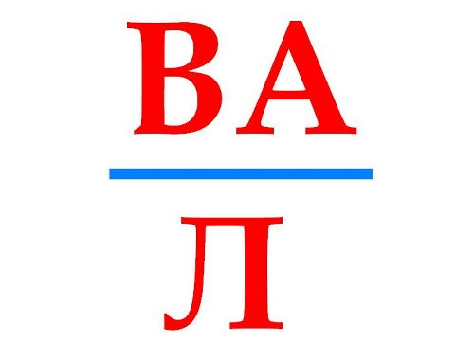

**подвал народ**



**Рукав рыбка подросток**

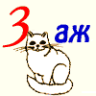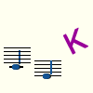

**Трикотаж стоянка домик**

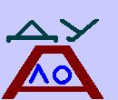

**Нашивка подвеска поддувало**

**Здесь спрятаны поговорки. Какие?**

|  |
| --- |
| Догадайся! |
| **Хлеб всему голова.** |

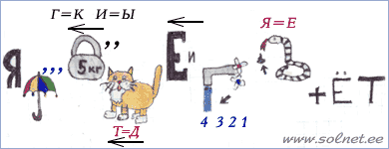

**Язык до Киева доведет.**

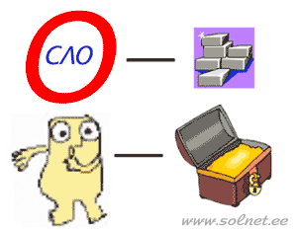

**Слово- серебро, молчание- золото.**



**На сердитых воду возят.**

**Приложение 6**

**Игра "Доскажи словечко"**

Воля и труд **(дивные всходы дают).**

Не потрудиться, так и хлеба (**не добиться).**

Кто хорошо трудится, тому есть чем (**хвалиться).**

Труд человека кормит, а **( лень портит).**

Кто трудится, тот и **(пользуется).**

Без труда нет **(добра).**

Встанешь пораньше - **(шагнешь подальше).**

Где работа, там и густо, а в ленивом доме **(пусто).**

Кто любит прохлаждаться, тому **(в хвосте оставаться).**

Дитя любит ласку, а **(станок смазку).**

Всякий дом хозяином **(хорош).**

Обед не в обед, как **(хозяина нет).**

Хозяин в дому, что **(медведь в бору),** хозяюшка в дому - что **(оладышек в меду).**

Каков приход, таков и **(расход).**

Шире себя жить - **(добра не нажить).**

Ранняя птичка носок прочищает, а поздняя – глаза **(продирает)**  
Скучен день до вечера, коли делать **(нечего)**   
 Кончил дело – гуляй **(смело)**  
 Не откладывай на завтра то, что можешь сделать **(сегодня)**  
Поспешишь – людей **(насмешишь**)  
Хочешь много знать, надо мало (**спать)** Умелые руки не знают **(скуки)**  
Кто любит трудиться, тому без дела не **(сидится)**  
Хочешь есть калачи – не сиди на **(печи)**  
Семь раз примерь – один раз **(отрежь)**  
 Без труда не вынешь рыбку из **(пруда)**  
На чужую работу глядя, сыт не **(*будешь****)*  
Что посеешь, то и **(пожнешь)**  
У работящего в руках дело огнем **(горит)**Труд человека кормит, а лень **(портит)**  
Делу время – потехе **(час)**  
Куй железо, пока (**горячо)**

**Участники 7б, 8б, 9б классы.**

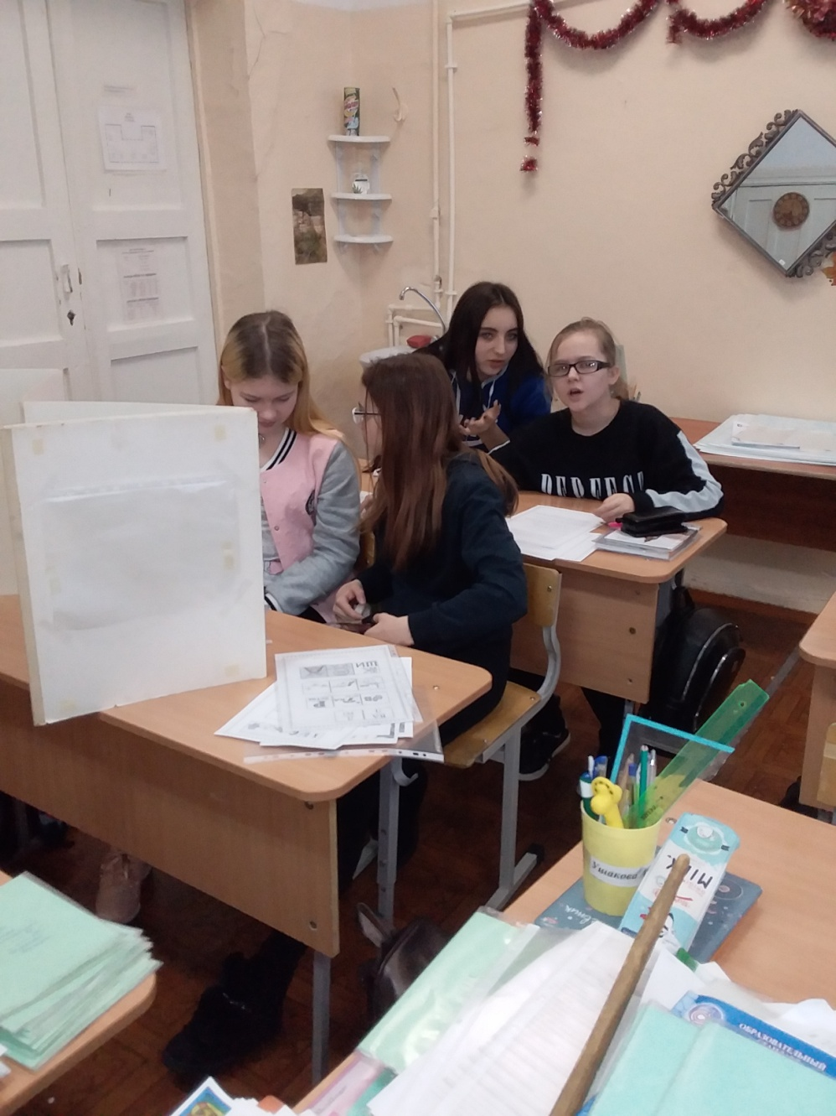

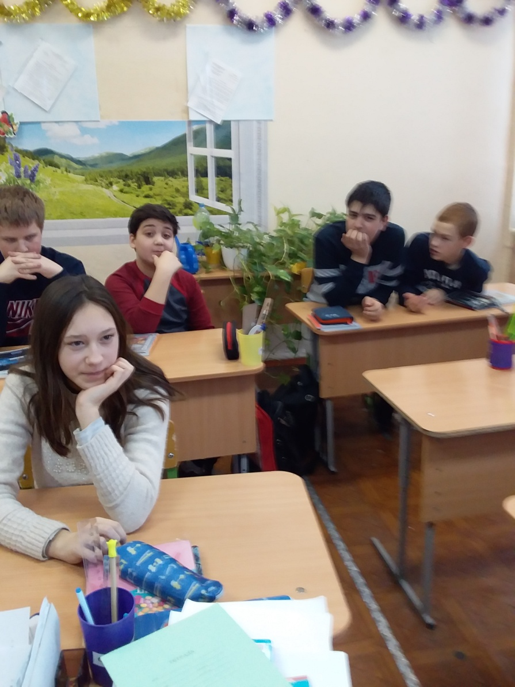

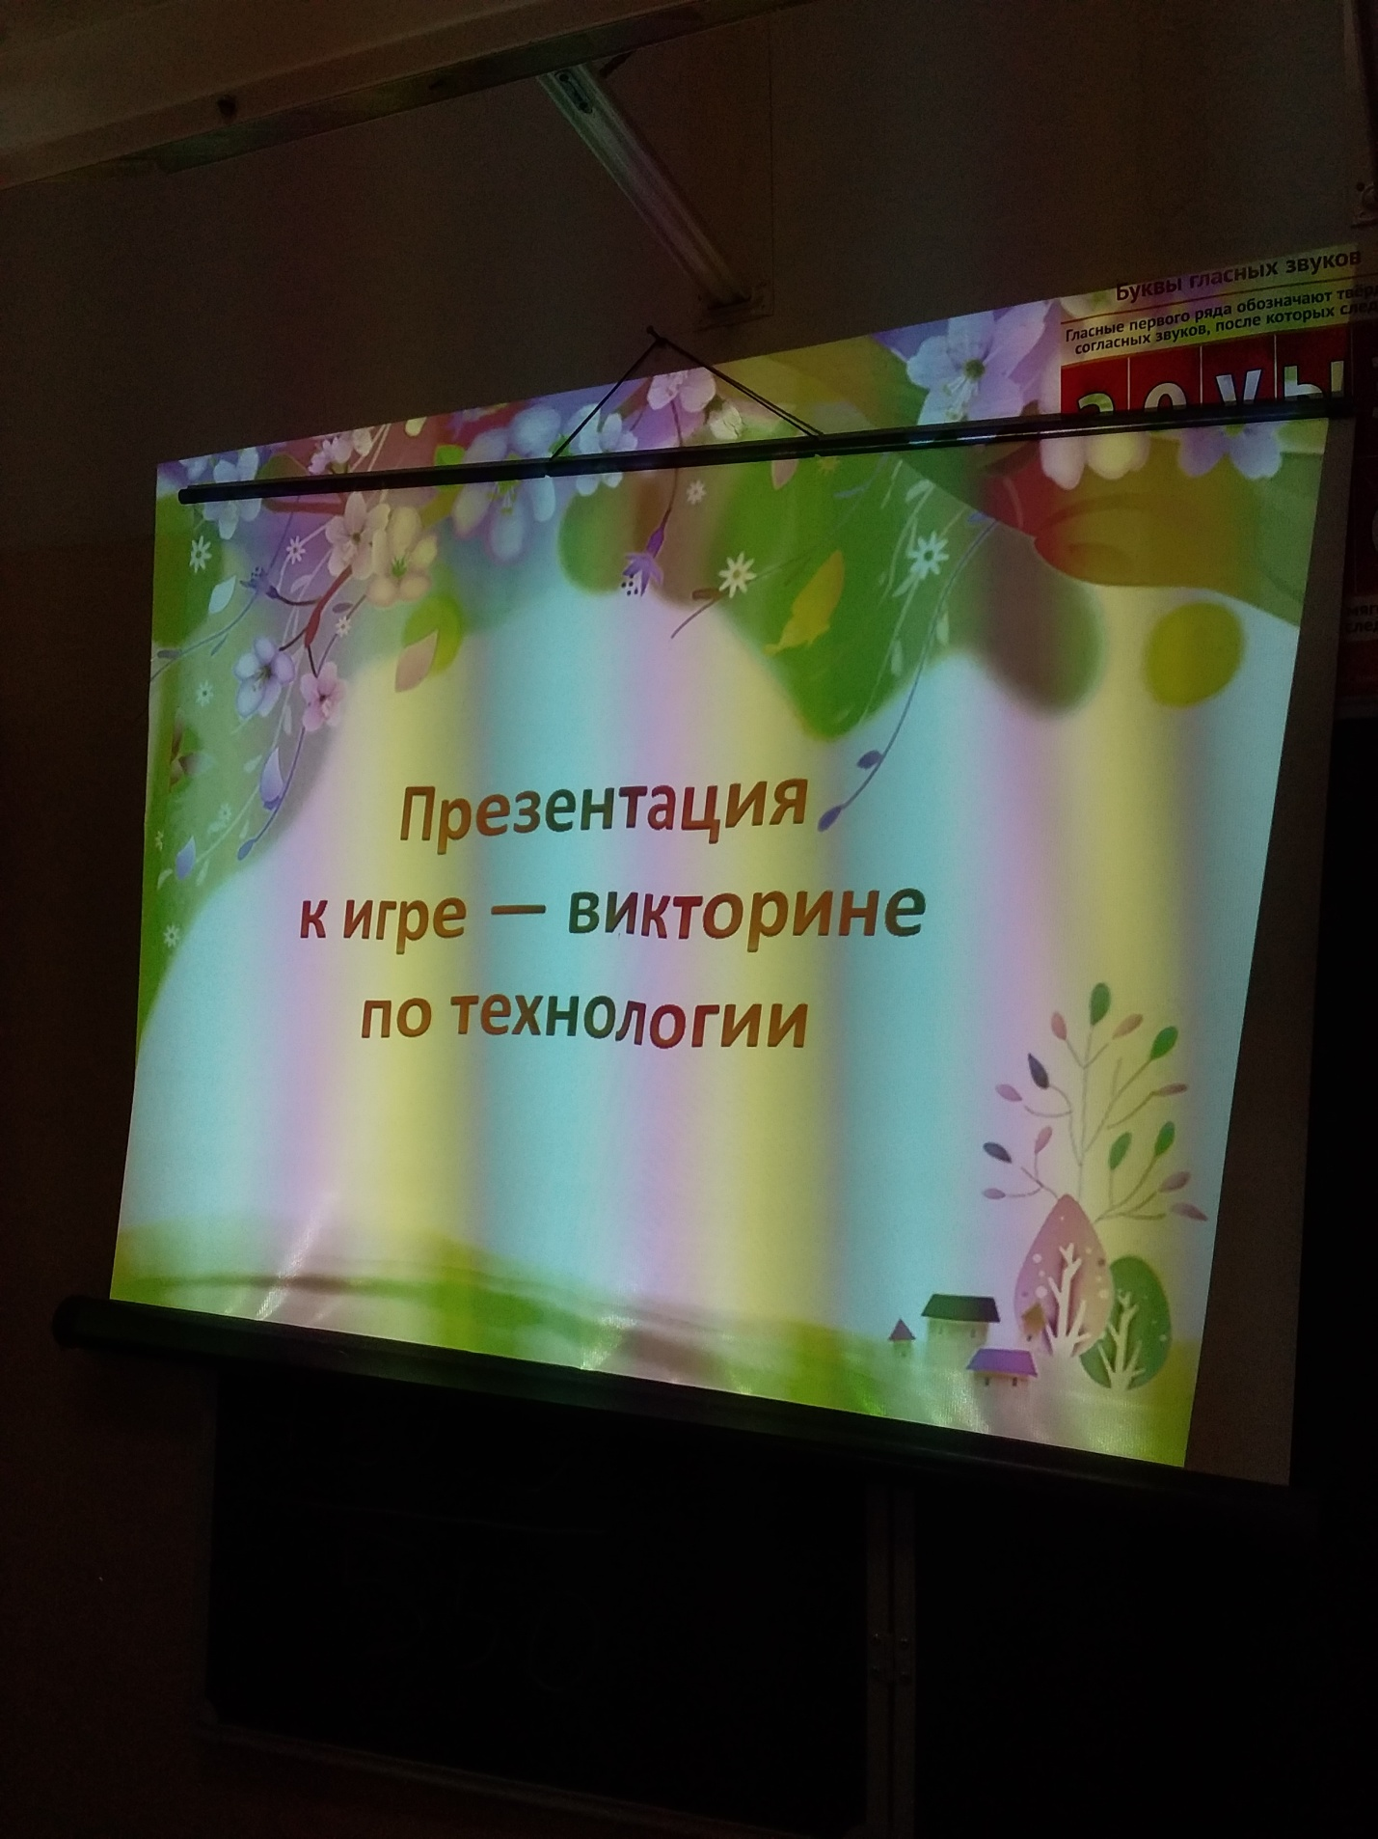

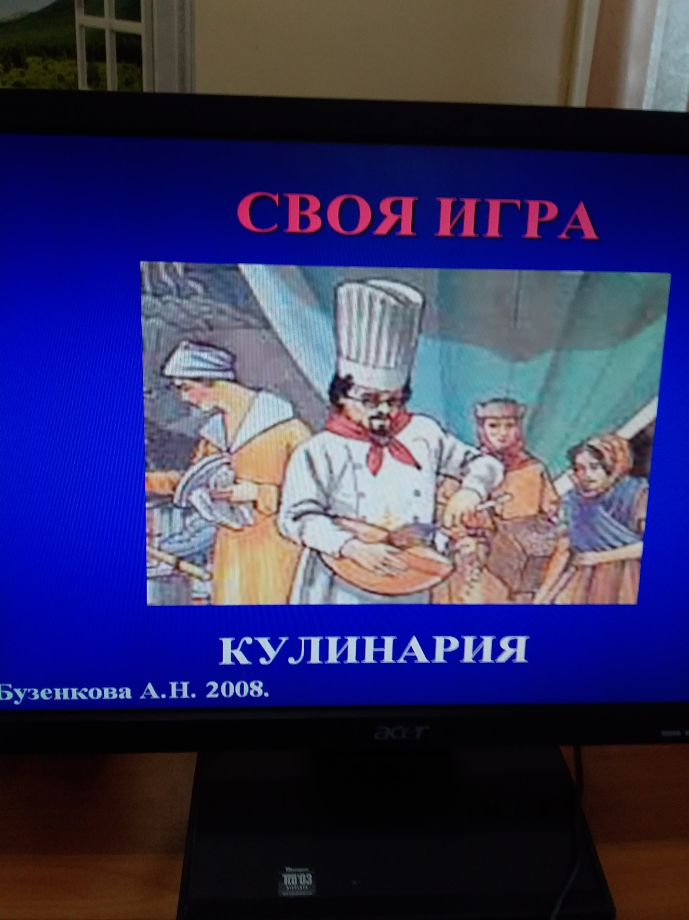

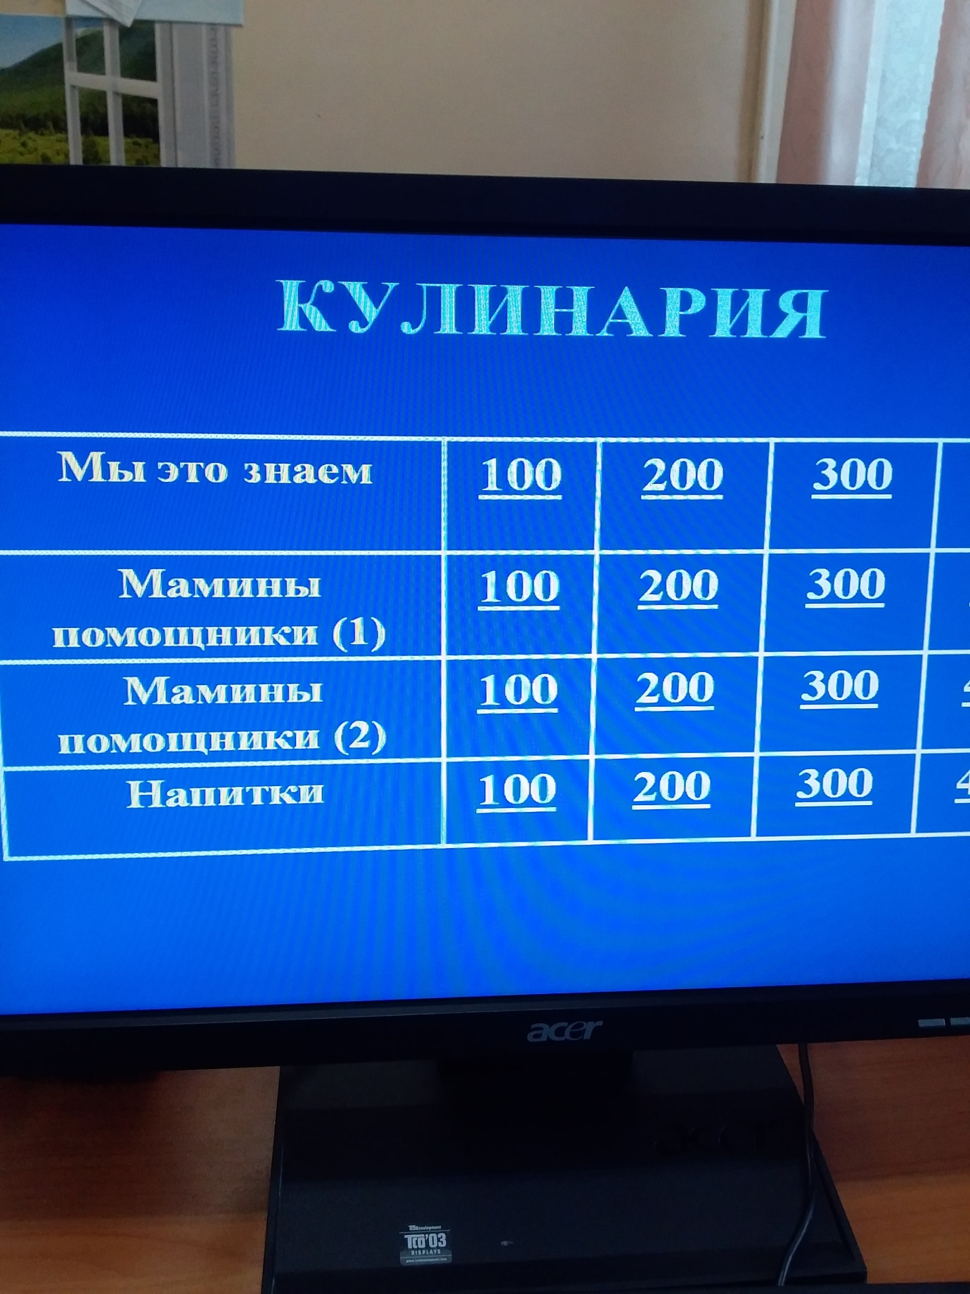

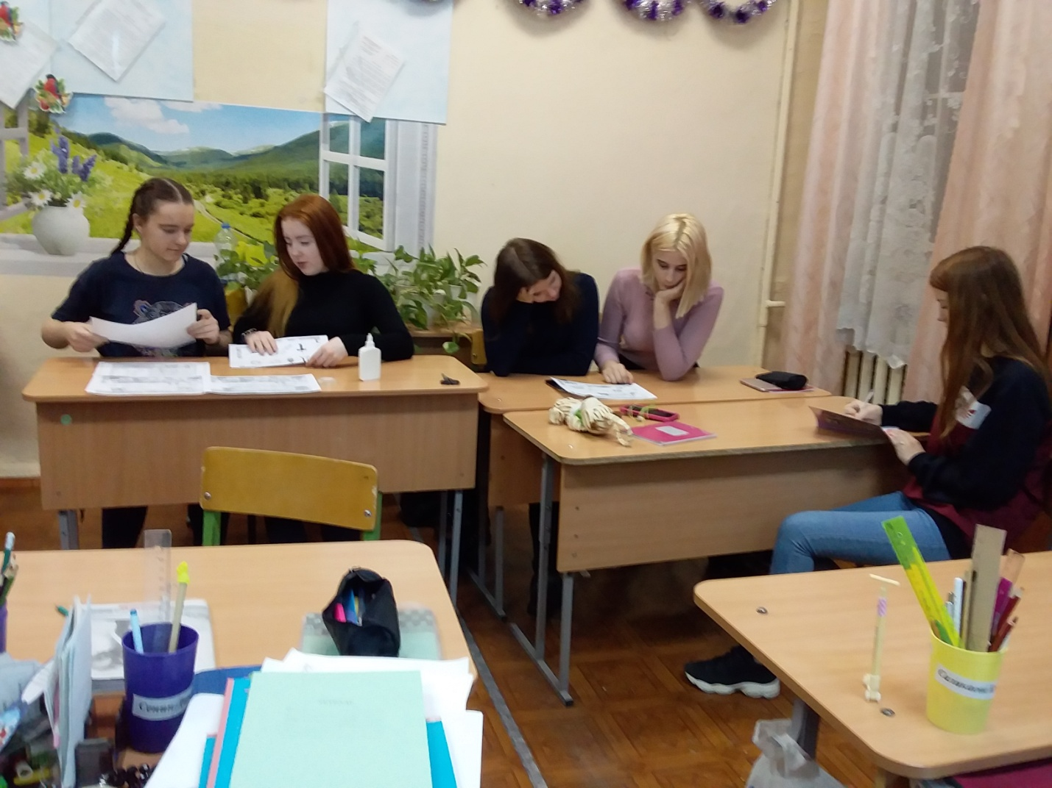

**Выставка творческих работ**



